**Izvršenje budžeta za sedam mjeseci 2024. godine**

**Prihodi budžeta za sedam mjeseci 2024.** **godine iznosili su 1.569,1 mil. € ili 22,3% procijenjenog BDP-a, što je u odnosu na isti period prethodne godine veće za 124,7 mil.€ ili 8,6%. U poređenju sa planom za period januar-jul, prihodi budžeta veći su za 95,5 mil.€ ili 6,5%. U posmatranom periodu gotovo sve kategorije prihoda bilježe rast, kako u odnosu na plan, tako i u odnosu na uporedni period 2023. godine.**

**Neophodno je napomenuti da su, izuzimajući prihode jednokratnog karaktera, prihodi budžeta za sedam mjeseci 2024. godine u odnosu na posmatrani period 2023. godine veći za 237,2 mil.€ ili 18,2%.**

**Prihodi budžeta po osnovu poreza na dobit pravnih** lica naplaćeni su u ukupnom iznosu od 197,6 mil. €, što predstavlja značajan rast u odnosu na posmatrani period 2023. godine, i to za 61,8 mil.€ ili 45,5%. Ova kategorija prihoda u značajnom iznosu je premašila i plan prihoda budžeta, i to u iznosu od 51,8 mil. € ili 35,6%.

U istom periodu evidentiran je snažan rast i po osnovu naplate **poreza na dohodak fizičkih lica** koji je ostvaren u iznosu od 45,9 mil. €, što je za 7,6 mil. € ili 19,9% veće u odnosu na plan i 14,4 mil.€ ili 45,8% veće u odnosu na posmatrani period 2023. godine.

**Doprinosi** su ostvareni u iznosu od 321 mil. € i bilježe rast od 16,2 mil. €, ili 5,3% u odnosu na plan i 31,2 mil. € ili 10,8% u odnosu na posmatrani period 2023. godine.

Zaključno sa julom mjesecom**, prihodi budžeta po osnovu poreza na dodatu vrijednost** ostvareni su u iznosu od 655,4 mil. €, što je za 13,8 mil. € ili 2,1% veće u odnosu na plan i 87,1 mil.€ ili 15,3% veće u odnosu na posmatrani period 2023. godine. U navedenom periodu, povraćaj PDV-a iznosio je 60,9 mil. €, što je u odnosu na isti period prethodne godine veće za 5,8 mil.€ ili 10,6%.

Prihodi od **akciza** u navedenom periodu iznosili su 195,1 mil. €, što predstavlja značajan rast u iznosu od 23,5 mil. € ili 13,7% u odnosu na isti period 2023. godine, kao i rast od 0,9 mil. € ili 0,5% u odnosu na plan za period januar-jul.

Pored navedenog, u posmatranom periodu **ostali prihodi** bilježe rast u odnosu na plan za 4,5 mil. € ili 8,5% a dominantno kao rezultat: izvršenih uplata CBCG za dobit iz 2022. i 2023. godine u iznosu od ukupno 9,1 mil. €, kao i po osnovu Programa ekonomskog državljanstva, u ukupnom iznosu od 17,3 mil. €. Takođe, u okviru navedene kategorije prihoda budžeta naplaćeno je i 4,5 mil. € na ime povraćaja sredstava od Ministarstva rada i socijalnog staranja, a u julu je evidentirana i uplata dividende koja je izvršena od strane CGES u iznosu od 4,7 mil. €.

**Snažan rast prihoda budžeta zabilježen je i samo u julu mjesecu 2024. godine, kada su iznosili 260,0 mil. €, što je u odnosu na isti mjesec prethodne godine veće za 52,0 mil. € ili 25%. U poređenju sa planom za mjesec jul, prihodi budžeta bilježe rast u iznosu od 20,1 mil. € ili 8,4%.** Posmatrano samo u julu mjesecu, gotovo sve kategorije prihoda budžeta bilježe rast, kako u odnosu na plan tako i u odnosu na isti mjesec prethodne godine. U tom smislu, značajno je premašen plan za mjesec jul kod prihoda budžeta od PDV-a za 14,4 mil. € ili 13,8%, kada je naplaćeno 119,4 mil. €, što je i za 26,7 mil. € ili 28,8% više u odnosu na mjesec jul 2023. godine. Kategorija prihoda budžeta od akciza bilježi u julu odstupanje u odnosu na plan, u iznosu od 3,1 mil. € Ili 8,1%, dok je ova kategorija prihoda budžeta ostvarena na gotovo istom nivou kao u julu 2023. godine.

Važno je napomenuti da se odstupanja kod pojedinih kategorija prihod budžeta evidentiraju usljed činjenice da su podaci vremenski prilagođeni, odnosno da se naplata od strane Poreske uprave danas, knjiži u državnom trezoru kao prihod narednog dana. Dakle, prihod posljednjeg dana u mjesecu kroz sistem računovodstva javnog sektora evidentira se kao prihod narednog mjeseca.

**Izdaci budžeta za period januar – jul** ove godine iznosili su 1.527,1 mil. € ili 21,7% procijenjenog BDP-a i manji su za 124,8 mil. € ili 7,6% u odnosu na planirane. Niže ostvarenje budžetskih izdataka od plana odraz je prije svega dosadašnje dinamike pristizanja obaveza u ovom periodu, kao i aktivnog upravljanja potrošnjom **uz napomenu da država sve svoje obaveze redovno i pravovremeno servisira**. Imajući u vidu trendove potrošnje u prethodnim godinama, očekivano da će potrošnja biti intezivirana u posljednjem kvartalu tekuće godine, s obzirom da glavne kategorije potrošnje rastu usljed usklađivnaja (prava iz oblasti socijalne zaštite), izdaci za bruto zarade usljed realizacije kadrovskih planova, izdaci za rashode za materijal i usluge kao i Kapitalni budžet usljed finalizacije trenderskih postupaka, kao i iz drugih objektivnih razloga.

U odnosu na isti period prethodne godine, izdaci su veći 231,9 mil. €, ili 17,9% i najveće odstupanje je kod izdvajanja za isplatu prava iz oblasti penzijskog i invalidskog osiguranja dominantno zbog povećanja minimalne penzije, transfera institucijama i značajnije kod institucija javnog zdravlja, kao i rasta izdvajanja za bruto zarade (usvajanje granskih kolektivnih ugovora kojima su povećane zarade zaposlenih u javnom sektoru u 2023. godini).

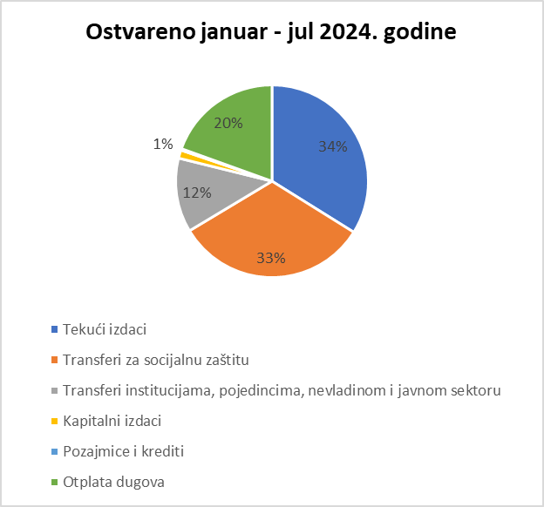

Posmatrajući strukturu budžeta, Tekući budžet za prvih sedam mjeseci ostvaren je u iznosu od 1,448.5 mil. € odnosno 95% ukupne potrošnje, dok je Kapitalni budžet realizovan u iznosu od 78.6 mil. €, što predstavlja 5% ukupne potrošnje.

Tekući izdaci u tekućem budžetu u posmatranom periodu ostvareni su u iznosu od 595,9 mil. €, što predstavlja 92,6% plana, i niže ostvarenje je zabilježeno dominantno kod Bruto zarada, rashoda za materijal, rashoda za tekuće održavanje i ostalih izdataka. Takođe, kamate bilježe niže izvršenje u odnosu na plan za 8.5 mil. €, i usklađeno je sa dinamikom otplate duga.

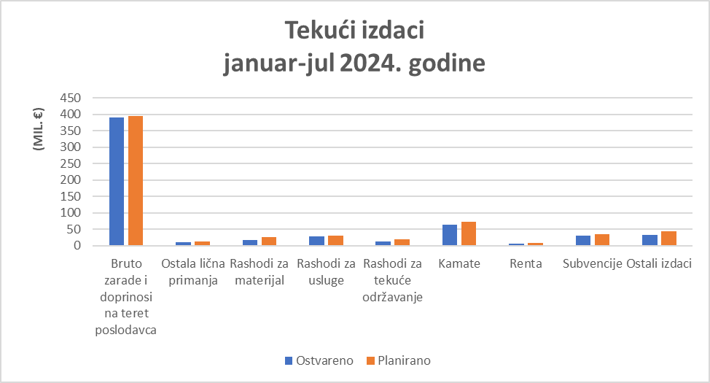

Transferi za socijalnu zaštitu ostareni su u iznosu od 571.9 mil. € što predstavlja niže ostvarenje od plana za 11.9 mil. € i odnosi se na niže ostvarenje po osnovu prava iz oblasti socijalne zaštite i prava iz oblasti penzijskog i invalidskog osiguranja koje se realizuju u skladu stvarnim obračunom koji je niži od inicijalno planiranog.

Transferi institucijama, pojedincima, nevladinom i javnom sektoru iznosili su 219,47 mil. € i manji su od plana za 27,57 mil. € ili 11,2%. Najznačajnije odstupanje zabilježeno je kod Ministarstva prosvjete, nauke i inovacija u izsnosu od 7,1 mil. € usljed sporije realizacije projekata koji se finansiraju iz sredstava EIB-a, zatim nižeg ostvarenja programa stručnog osposobljavanja lica sa visokim obrazovanjem, kao i nižeg ostvarenja transfera za osnovno obrazovanje, zatim Kod Fonda za zdravstveno osiguranje u iznosu od 4.6 mil. € i niže ostvarenje od plana se odnosi dominantno na niže ostvarenje kod javnih zdravstvenih ustanova po osnovu pružanja usluga zdravstvene zaštite, kod Ministarstva kulture i medija u iznosu od 3.9 mil. € usljed nižeg ostvarenja kod javnih ustanova kulture kao i korišćenja namjenski ostvarenih prihoda za potrebe Filmskog centra i podrške istraživanju i zaštiti kulturnog nasleđa. Niže ostvarenje je zabilježeno takođe kod Zavoda za zapošljavanje u iznosu od 2.4 mil. € koje se odnosi na niže ostvarenje raspoloživih sredstava za implementaciju aktivnih mjera zapošljavanja za koje plaćanje zaključno sa julom nije u potpunosti otpočelo, kod Ministarstva ekonomskog razvoja u iznosu od 1.5 mil. € usljed niže realizacije mjera finansijske podrške privredi u cilju unaprjeđenja konkurentnosti koje je usklađeno sa konkursima i koje se očekuje da bude u cjelosti realizovano u narednom periodu, kod Ministarstva poljoprivrede niže ostvarenje za 1 mil. € na socijalnim transferima seoskom stanovništvu koje je usklađeno sa propisanim procedurama i očekuje se realizacija u narednom periodu, kod Ministarstva zdravlja u iznosu od 1.4 mil. € koje se dominantno vezano za realizaciju projekta digitalizacije zdravstvenog sistema i tenderskih postupaka u vezi sa istom, Fonda za zaštitu i ostvarivanje manjinskih prava u iznosu od 1.6 mil. € koje se odnosi na transfere NVO u skladu sa konkursima.

Kapitalni budžet, koji uključuje budžetske pozicije kapitalnih izdataka, kao i pojedine pozicije u okviru rashoda za usluge i druge pozicije, realizovan je u iznosu od 78,63 mil. €, što predstavlja 84,3% plana kapitalnog budžeta za ovaj period. U odnosu na isti period prethodne godine, njegovo ostvarenje je veće za 29,40 mil. € ili 59,7%.

Posmatrajući jul mjesec, izdaci iznose 248,4 mil. € i manji su za 16,3 mil. € ili 6,1% od plana i odstupanje od plana se dominantno odnosi na niže ostvarenje za Transferi institucijama, pojedincima, nevladinom i javnom sektoru u iznosu od 3.4 mil. € i Rezerve 9.3 mil. €. Sa druge strane, Transferi za socijalnu zaštitu realizovani su u iznosu od 88,66 mil. € što je za 2,69 mil. € veće od plana, a navedeno se dominantno odnosi na izdatke po osnovu liječenja van sistema javnih zdravstvenih ustanova u Crnoj Gori kod Fonda za zdravstveno osiguranje. Kapitalni budžet u julu ostvaren je na nivou od 18.7 mil. € što predstavlja 91 % plana.

Uzimajući u obzir ostvarene prihode i rashode, u posmatranom periodu ostvaren je **suficit** budžeta u iznosu od 42 mil. €, odnosno na nivou od 0,6% procijenjenog BDP-a, što je u poređenju sa planom, koji predviđa ostvarenje deficita od 178,3 mil. €, za 220,3 mil. € bolji budžetski bilans od plana. U julu mjesecu ostvaren je suficit budžeta u iznosu od 11,5 mil. €, dok je planom bio projektovan deficit u iznosu od 24,9 mil. €.